Flutter 仿滴滴出行App

绿色出行
Flutter 仿滴滴出行App
地图：采用高德地图，仅简单完成了部分功能，基础地图，地址检索，逆地理编码。
界面：仿滴滴主界面，地图中心请求动效果，服务tabs展开效果，地址检索界面，城市列表界面。
项目结构：详见作者另外一个Flutter完整项目flutter_wanandroid。
目前本项目仅部分开源～
已开源内容：
1、Dart汉字转拼音库 lpinyin
2、城市列表，索引&悬停效果 AzListView
3、也许是目前最好用的Sp工具类 SpUtil
4、也许是目前最好用的屏幕工具类 ScreenUtil
5、国际化 fluintl
6、Dart常用工具类库 common_utils

lpinyin
import 'package:lpinyin/lpinyin.dart';

String pinyin = PinyinHelper.getPinyin("成都市");

AzListView
import 'package:azlistview/azlistview.dart';
AzListView(
{Key key,
this.data,
this.topData,
this.itemBuilder,
this.suspensionWidget,
this.isUseRealIndex: true,
this.itemHeight: 50,
this.suspensionHeight: 40,
this.onSusTagChanged,
this.header,
this.indexBarBuilder,
this.indexHintBuilder,
this.showIndexHint: true});

SpUtil
详细使用请参考仓库说明。
import 'package:flustars/flustars.dart';
// App启动时读取Sp数据，需要异步等待Sp初始化完成。await SpUtil.getInstance();

SpUtil.getString('key', defValue: '');
SpUtil.getInt('key', defValue: 0);
/// save object example./// 存储实体对象示例。
City city = new City();
city.name = "成都市";
SpUtil.putObject("loc_city", city);

Map dataStr = SpUtil.getObject("loc_city");
City hisCity = dataStr == null ? null : City.fromJson(dataStr);print("thll Str: " + (hisCity == null ? "null" : hisCity.toString()));
/// save object list example./// 存储实体对象List示例。
List<City> list = new List();
list.add(new City(name: "成都市"));
list.add(new City(name: "北京市"));
SpUtil.putObjectList("loc_city_list", list);

List<Map> dataList = SpUtil.getObjectList("loc_city_list");
List<City> _cityList = dataList?.map((value) {
return City.fromJson(value);})?.toList();
print("thll List: " + (_cityList == null ? "null" : _cityList.toString()));

ScreenUtil
详细使用请参考仓库说明。
import 'package:flustars/flustars.dart';
// 如果设计稿尺寸默认配置一致，无需该设置。 配置设计稿尺寸 默认 360.0 / 640.0 / 3.0 setDesignWHD(_designW,_designH,_designD);
// 不依赖context // 屏幕宽
double screenWidth = ScreenUtil.getInstance().screenWidth; // 根据屏幕宽适配后尺寸
double adapterW100 = ScreenUtil.getInstance().getWidth(100);
// 依赖context // 屏幕宽
double screenWidth = ScreenUtil.getScreenW(context); // 根据屏幕宽适配后尺寸
double adapterW100 = ScreenUtil.getScaleW(context, 100);

fluintl
详细使用请参考仓库说明。
import 'package:fluintl/fluintl.dart';
/// 替换字符串格式要求：'%\${index}\$s' ，{index} 第几个参数，从0开始。

Ids.click_times: '%\$0\$s点击了%\$1\$s次';

IntlUtil.getString(context, Ids.click_times, params: ['Tom', '$_counter']); /// print: Tom点击了0次
/// 字符串获取
IntlUtil.getString(context, Ids.titleHome);
IntlUtil.getString(context, Ids.titleHome, params: [param1, param2]);
CustomLocalizations.of(context).getString(Ids.titleHome);

Screenshot

引导页


启动页


主界面
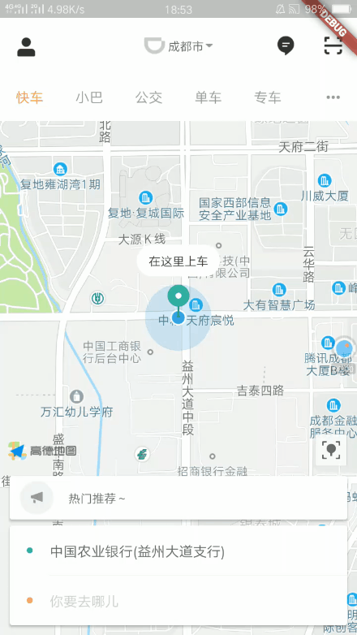

首页地图
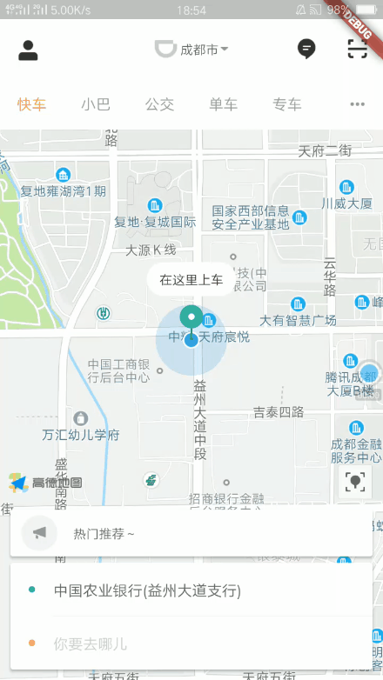

地址检索
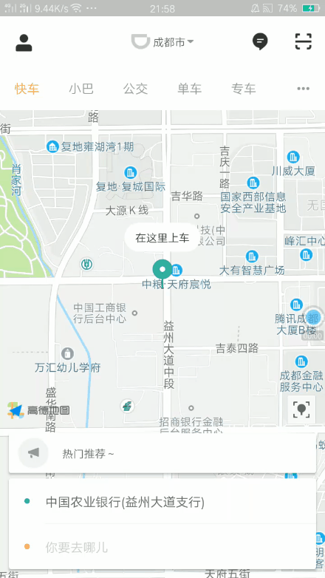

城市列表
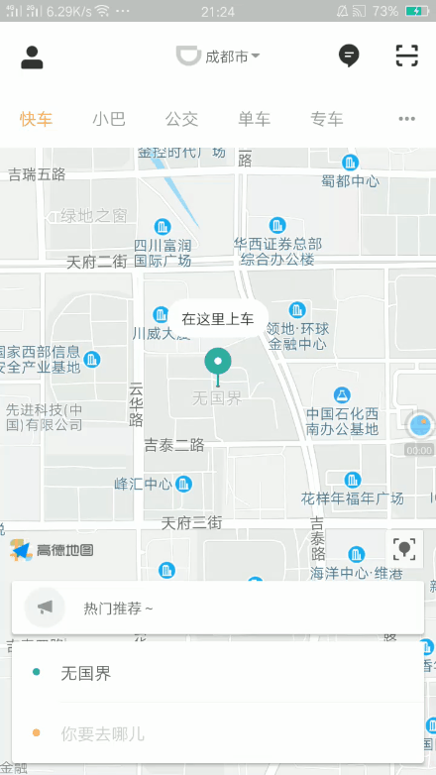

关于作者
GitHub : Sky24n
简书 : Sky24n
掘金 : Sky24n
Pub : Sky24n

关于App
GitHub : GreenTravel
仅支持安卓Apk下载
APK点击下载：绿色出行v0.0.5
APK扫码下载:

绿色出行
作者：Sky24n
链接：https://www.jianshu.com/p/f6d1206aa80a
来源：简书
著作权归作者所有。商业转载请联系作者获得授权，非商业转载请注明出处。

